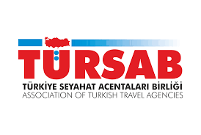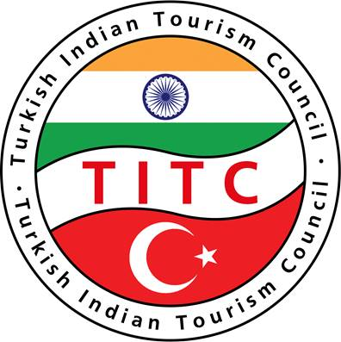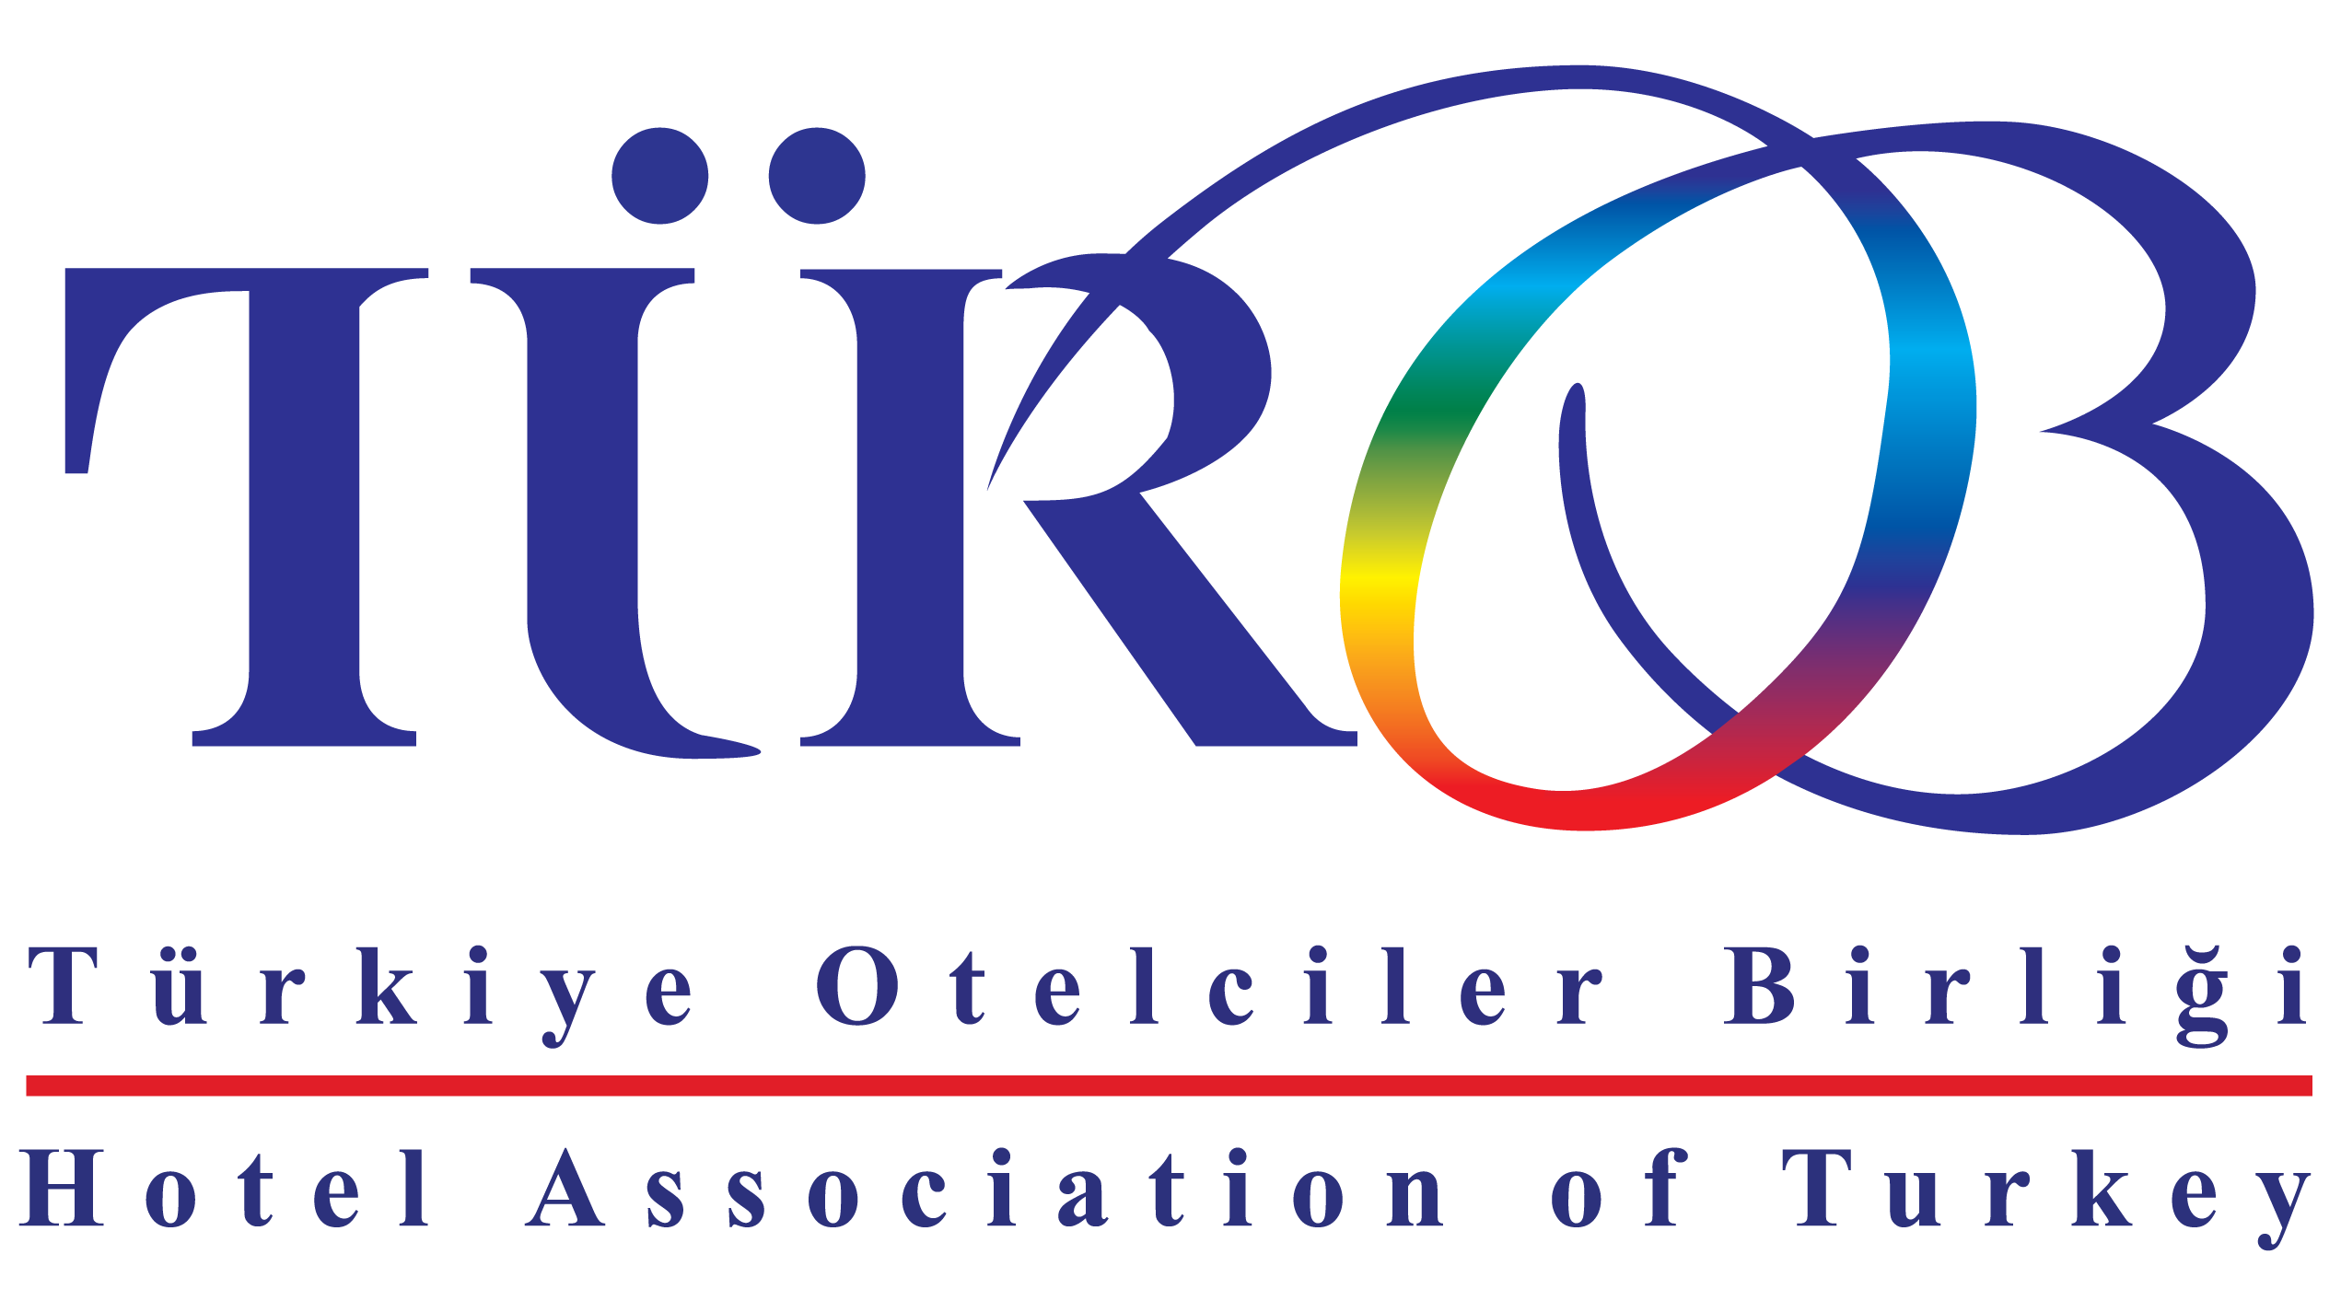

HİNDİSTANIN 7 METROPOLÜNDE TÜRKİYE TURİZM TANITIM VE WORKSHOP KATILIM TEYİT FORMU
22-29 AĞUSTOS 2016

KURULUŞ ADI:…………………………………………………………………………….......

ADRES:……………………………………………………………………………......................

…………………………………………………………………………..………………………..

…………………………………………………………………………………………………….

TEL:…………………………………….…. FAKS:…………………..………………………..

EMAIL………………………………………………………………………..…………...……..

WEB ADRESI:…………………………………………………………...…….………………..

FAALİYET ALANI:……………………………………………………...….………………….

TURİZM İŞLETME BELGE NO:……………………………………………………………..

ÇALIŞTAYA KATILACAK OLAN;

TEMSİLCİ AD ve SOYADI:…………………………………………………………………

e-mail :……………………………………………………………………………………………

Cep Tel:.......................................................... Pasport no:……………………………………...

Anılan workshop’a katılımımızı teyid eder gereğini rica ederiz.

KAŞE VE YETKİLİ İMZA

